19.05.2020 г.
Тема занятия
1.Практическая работа № 32. Экономическая реформа 1965 г. в СССР: задачи и результаты.
2.Латинская Америка в 1950–1990-е гг.
Задание по теме №1
Используя справочные материалы, выполните практическую работу, отфотографируйте и направьте на мое имя в группе ЮТК ВКонтакте.
Задание по теме №2
Перейдите по ссылке, прослушайте лекцию.
Ссылка.
https://yandex.ru/video/preview/?filmId=3303768122069564922&text=инфоурок+по+теме+Латинская+Америка+в+1950–1990-е+гг.
Тема №1.Практическая работа № 32. Экономическая реформа 1965 г. в СССР: задачи и результаты.
Цель: углубить и систематизировать знания студентов по теме, обобщить
материал по теме экономическое развитие СССР в 60-е годы XX века.
Оборудование: таблицу «Направления и достижения реформы 1965 года».
Вопросы и задания:
1 Опишите суть экономической реформы 1965 года в СССР
2 Составьте таблицу «Направления и достижения реформы 1965
года».
Направление реформы | Итоги, результаты

Порядок выполнения работы:
Приступая к выполнению практической работы, Вы должны внимательно
прочитать цель и задачи занятия, ознакомиться с требованиями к уровню
Вашей подготовки в соответствии с критериями оценивания.
Внимательно ознакомьтесь со справочными материалами и документами,
призванными способствовать выполнению заданий.
Выполняйте задания последовательно. Если вы столкнулись с
затруднениями, обратитесь за помощью к преподавателю. Возможно
отложить выполнение сложного задания и вернуться к его выполнению по
завершению работы с другими заданиями.
Соблюдайте структуру оформления практического занятия.
Обратите особое внимание на оформление выводов к практическому
занятию. Сделайте выводы о сути экономической реформы 1965 года в
СССР, формировании навыков анализа. Выводы должны соответствовать
поставленным целям данной практической работы.

Критерии оценивания выполнения практических заданий.
Оценка «5»(отлично) ставится, если студент выполнил работу в полном
объеме с соблюдением необходимой последовательности действий; в ответе
правильно и аккуратно выполняет все записи, таблицы, рисунки, чертежи,
графики, вычисления; правильно выполняет анализ ошибок.
Оценка «4» (хорошо) ставится, если студент выполнил требования к оценке
"5", но допущены 2-3 недочета.
Оценка «3»(удовлетворительно) ставится, если студент выполнил работу
не полностью, но объем выполненной части таков, что позволяет получить
правильные результаты и выводы; в ходе проведения работы были допущены
ошибки.
Оценка «2»(неудовлетворительно) ставится, если студент выполнил работу
не полностью или объем выполненной части работы не позволяет сделать
правильных выводов.
Справочные материалы.
Экономическая реформа 1965 года
Сразу после прихода к власти Брежнева перед ним встал острый вопрос – нужна была экономическая реформа, поскольку последние 5 лет деятельности Хрущева привели к ужасающим последствиям. Поэтому буквально все, начиная от простых граждан, и заканчивая руководителями ЦК, понимали – реформы нужны. Но почему экономическая реформа 1965 года не дала ожидаемых результатов? Для ответа на этот вопрос нужно рассмотреть все нюансы проводимых изменений в сельском хозяйстве и в промышленности.
Экономическая реформа 1965 года делала главную ставку на модернизацию сельского хозяйства и промышленности. Занялся ей Косыгин, которого убрали после первых положительных результатов, после чего началось падение экономики СССР.
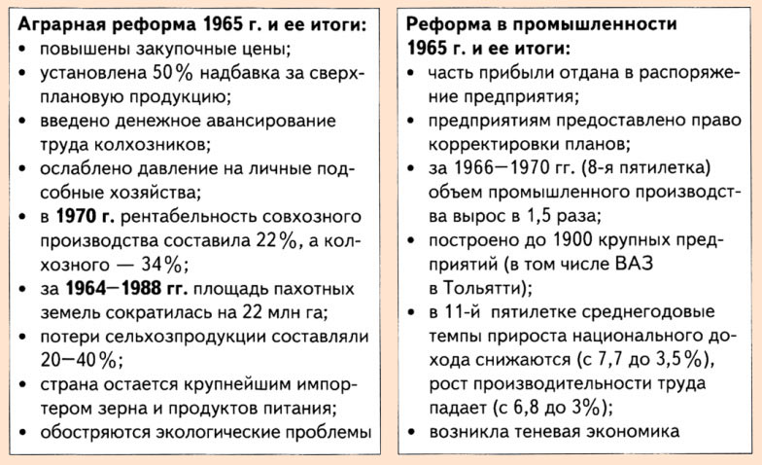
Аграрная реформа 1965 года и ее результаты
В марте 1965 года руководство СССР объявляется о начале реформы в аграрном секторе. Основные идеи данной реформы были следующими:
- Государство повысило закупочные цены для совхозов и колхозов.
- За перевыполнение плана выращивания сельхоз продукции государство устанавливало надбавку к закупочной стоимости +50%.
- Закупочные цены утверждались на 10 лет, что давало аграриям гарантии.
- Колхозникам теперь выплачивалось гарантированное жалование, а не трудодни, как то было раньше.
- Государство направляло большие суммы денег на оснащение колхозов и совхозов материально-технической базой.
- Снятие всех ограничений на ведение подсобного хозяйства.
Сами идеи реформы были здравыми, руководство партии хотело не просто улучшить положение сельского хозяйства, но и усилить контроль над ним со стороны Министерств. В результате получилось немного не то, о чем изначально говорил Брежнев. Достаточно посмотреть на список выше, чтобы понять, что там есть как положительные, так и отрицательные стороны, которые в дальнейшем проявились в полном объеме.
Положительные моменты аграрной реформы
Безусловно, увеличение закупочной стоимости, дополнительная плата за перевыполнение плана и длительные гарантии на закупку – это то, что колхозам было необходимо. Об этом мало говорят, но факт заключается в том, что все совхозы и колхозы были убыточными. У всех были долги. Не случайно ведь и реформы Хрущева и реформы Брежнева во главу угла ставили то, что долги с колхозов должны списываться. Откуда взялись эти долги? Главная причина в том, что долгие годы государство фактически обворовывало крестьян, выкупая их продукцию за бесценок. Начиная с 1965 года эта тенденция ломалась.
Отрицательные моменты аграрной реформы
Но было в аграрной реформе и то, что привело к «застою» - фиксированная оплата труда колхозникам. Раньше колхозник получал деньги за трудодни, а также имел доплаты за выполнение плана производства (выращивания). Например, человеку было нужно отработать 20 дней, собрать 250 килограмм картошки, а государство за это ему платило 50 рублей (цифры приведены только для примера). Теперь же картина менялась. Человек получал свои 50 рублей вне зависимости от того сколько он соберет картошки за 20 дней работы. Даже если он соберет не 250 килограмм, а 10 – он в любом случае получит свои 50 рублей. С одной стороны это давало гарантии и социальную обеспеченность колхозникам, но с другой стороны это напрочь убивало мотивацию работать и добиваться результатов.
Результаты экономической реформы в аграрном секторе
Главная ставка в экономическом развитии сельского хозяйства руководство страны сделало на полное обеспечение своей страны зерном и продуктами питания. Но сделать этого не удалось, более того остальные показатели были не менее «впечатлительными»:
- Удалось повисеть рентабельность аграрного сектора. Для совхозов она стала 22%, а для колхозов – 34%.
- Сокращение пахотных земель. Начиная с 1965 и о момента развала СССР пахотные земли сократились на 22 млн гектар.
- Хозяйство велось крайне неэффективно. В некоторых областях потери продукции составляли до 40%. Минимальный порог – 20%. То есть 1/5 часть всей продукции просто пропадала.
- Ошибки в руководстве привели к обострению экологических проблем внутри страны.
В итоге СССР, у которого было больше всех черноземных земель для пашни среди всех стран мира стал закупать зерно и продукцию питания за границей! Эти элементы начались при Хрущеве, а при Брежневе негативную тенденцию переломить не смогли.
Реформы в промышленности: замыслы и результаты
Предыдущие поколения коммунистов всегда выбирали для реформирования одно из дух направлений:
- Совершенствование производства.
- Стимулирование работников.
Правительство Брежнева решило поступить иначе, выбирая не один из пунктов, а оба. Сама реформа промышленности СССР началась в 1965 году и была обусловлена тем, что Хрущев и эту отрасль экономики довел до плачевного состояния. Экономическая реформа 1965 года в сфере промышленности имела гораздо более позитивные результаты, чем реформирование сельского хозяйства.
Ключевые аспекты реформы:
- Поощрение предприятий. Для этого часть прибыли оставлялась на развитие самому предприятию. При этом деньги делились в 3 фонда: материальное стимулирование (выплата премий), социально-культурное развитие (путевки рабочим, билеты и так далее) и бытовое развитие (строительство жилья, объектов досуга).
- Совнархозы заменены Министерствами. Решения в экономике должны были принимать отраслевые министерства. Они создавали планы, которые предприятия могли корректировать под свои возможности.
- Изменение системы планирования производства. Во-первых, было существенно сокращено количество плановых показателей. Во-вторых, результат работы теперь мерялся не по производимой продукции, а по реализованной. То есть количество заменялось качеством.
- Предприятия наделялись элементами самостоятельности. Кроме того, что им оставляли часть доходов, предприятия получали право производить хозрасчет между собой.
- Увеличение премий работникам. Предприятия финансово мотивировали сотрудников увеличивать результаты.
Это ключевые аспекты реформы. Даже глядя на них очевидно, что экономическая реформа 1965 года была достаточно ограничена. Тем не менее она очень скоро дала положительный результат. Уже к 1970 году уровень промышленного производства вырос на 50%, было построено порядка 1900 новых предприятий. Но вместе с тем стало очевидно, что дальше улучшить эти показатели СССР не может. Более того экономика страны перешла к упадку, который лучше всего демонстрирует следующий график.
Возникает вопрос – почему все ключевые показатели развития экономики после 1970 года пошли на спад? Тут все просто – число трудоспособного населения снижалось с каждым годом, добыча полезных ископаемых становилась все дороже, оборудование устаревало физически и морально, увеличивались расходы на оборону.
Основная причина того, что экономическая реформа 1965 года не дала ожидаемых результатов заключается в том, что экономическая модель СССР себя изжила. В основе этой модели лежало отрицание всего нового. Поэтому локальные результаты были неплохими, но на длительном временном интервале – отрицательными.
Историческая справка
Почему экономические реформы 1965 г не дали ожидаемых результатов?
Есть целый комплекс причины, из-за которых это произошло:
- Экономические основы изменены не были. Брежнев пытался поверхностными изменениями решить глобальные проблемы, но, увы, это невозможно.
- Противоречия в партии. Для решения глобальных задач должно быть единство, но его не было и каждый тянул одеяло в с вою сторону.
- Экономика для ЦК КПСС была менее важна, чем идеология. Даже когда стало очевидно, что экономика СССР в очень плачевном положении, все равно речь была примерно такой – как-нибудь проживем, главное не трогать постулаты социализма и партийной гегемонии.
- Противоречия. Предприятия наделили элементами самостоятельности, но зачастую их самостоятельные решения шли в противоречие с мнением Министерств.
Одной из причин было то, что в СССР существовало (строилось) большое количество гигантских заводов. В результате они имели монопольное положение в стране. Вследствие того, что предприятиям давались экономические послабления, страдало качество продукции в виду отсутствия конкуренции. В ответ на это правительство ужесточило нормы проверки качества продукции. На первый взгляд это шаг абсолютно правильный, но на практике он привел к тому, что продукция подорожала, а также наступил ее дефицит. В итоге реформа развивалась, но результатов положительных не было. Более того ежегодно все большее число товаров привозились из заграницы, поскольку промышленность СССР не могла обеспечить граждан всем необходимым. Ведь не решалась одна из главных проблем – недостаток продукции массового потребления. Вот, что по этому поводу писал А.А. Громыко.
Многие члены Политбюро искренне убеждены, что монопольные предприятия, гигантские стройки и тяжелая промышленность требуют неоправданных затрат, в то время, как предприятия, работающие на массовое потребление, оказываются в изоляции.
А.А. Громыко
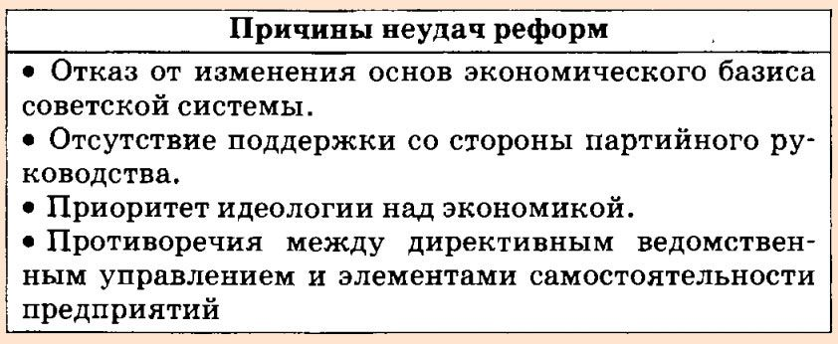
Причины увеличения отрыва экономики СССР от экономики западных стран в 1970-х – начале 1980-х гг
Причины этого отрыва понятны – в СССР делалось все для тяжелой промышленности и военной техники, по показателям развития которых страна была впереди своих западных «партнеров». Но делалось это за счет экономии на нуждах граждан, ведь в СССР был дефицит практически со всем. Все, кто жил в ту эпоху, рассказывает, что очереди были за товарами из Югославии, Чехословакии, Польши и других стран. Были и собственные товары, но их крайне не хватало. Это и есть явный признак перекоса экономики к тяжелой промышленности. У западных стран этого перекоса не было, поэтому они начали понемногу в этом отношении отставать от СССР.
Кроме того был еще 1 момент, который затормозил развитие экономики СССР и привел к отставке Косыгина – увеличение цены на нефть и газ. Брежнев со своим окружением решили, что экономическая реформа 1965 года уже свое отжила, а дальше страна будет жить за счет продажи топлива. Косыгина убрали, кризис усилился. Поэтому причины того, что экономическая реформа 1965 года не дала ожидаемых результатов следует искать в решениях ЦК, где си дели люди искренне убежденные, что реформы не нужны, что можно обойтись не реформированием, а небольшим косметическим ремонтом. Но они очень сильно ошибались…

ПЕРЕЧЕНЬ ИСПОЛЬЗУЕМЫХ УЧЕБНЫХ ИЗДАНИЙ, ИНТЕРНЕТ-РЕСУРСОВ, ДОПОЛНИТЕЛЬНОЙ ЛИТЕРАТУРЫ
Основные источники:
- Артемов В. В. Лубченков Ю. Н. История. Учебник для студентов средних профессиональных учебных заведений. – М. : 2014
- Артемов В. В. Лубченков Ю. Н. История для профессий и специальностей технического, естественно-научного, социально-экономического профилей. В 2-х ч. – М.: 2014
- Сахаров А.Н., Загладин Н.В. История (базовый уровень) 10 кл. Русское слово.
- Загладин Н.В., Петров Ю.А История (базовый уровень) 11 кл. Русское слово.

Дополнительные источники:
- Всемирная история в 25 томах. – М., 1995.
- Анисимов Е.В. Женщины на российском престоле. СПб., 1994.
- Гумилев Л.Н. От Руси до России. – М. Айрис – пресс, 2002.
- Карамзин Н.М. История государства Российского. – М. 1990.
- Киселев Е.И. история Отечества: термины, понятия, персоналии. – Н Новгород: ВВАГС, 2000.
- Ключевский В.О. Исторические портреты. Деятели исторической мысли. – М., 1990.
- Орлов А.С., Георгиев В.А., Георгиева Н.Г. История России с древнейших времен до наших дней. – М., «Проспект», 2000.
- Паранин А.С. Россия в циклах мировой истории.- М., 1999.
- Смирнов Д. Нижегородская старина. Нижегородские были. – Н. Новгород, 1995.

Интернет-ресурсы:
- http://www.gumer.info/ — Библиотека Гумер.
- http://www.hist.msu.ru/ER/Etext/PICT/feudal.htm — Библиотека Исторического факультета МГУ.
- http://www.plekhanovfound.ru/library/ — Библиотека социал-демократа.
- http://www.bibliotekar.ru — Библиотекарь. Ру: электронная библиотека нехудожественной литературы по русской и мировой истории, искусству, культуре, прикладным наукам.
- http://gpw.tellur.ru/ — Великая Отечественная: материалы о Великой Отечественной войне.
- http://ru.wikipedia.org — Википедия: свободная энциклопедия.
- http://ru.wikisource.org/ — Викитека: свободная библиотека.
- http://www.wco.ru/icons/ — виртуальный каталог икон.
- http://militera.lib.ru/ — военная литература: собрание текстов.
- httр://сепtеr.fio.ru/som/getblob.asp/ — всемирная история для школьников.
- http://world-war2.chat.ru/ — Вторая Мировая война в русском Интернете.
- http://www.ostu.ru/personal/nikolaev/index.html — Геосинхрония: атлас всемирной истории.
- httр://www.kulichki.com/~gumilev/HE1 — Древний Восток
- httр://www.hе1lаdоs.гu — Древняя Греция
- http://www.old-rus-maps.ru/ — европейские гравированные географические чертежи и карты России, изданные в XVI—XVIII столетиях.
- http://biograf-book.narod.ru/ — избранные биографии: биографическая литература СССР.
- http://www.magister.msk.ru/library/library.htm — Интернет-издательство «Библиотека»: Электронные издания произведений и биографических и критических материалов.
- http://intellect-video.com/russian-history/ — история России и СССР: онлайн-видео.
- http://www.historicus.ru/ — Историк: общественно-политический журнал.
- http://history.tom.ru/ — история России от князей до Президента
- http://statehistory.ru — История государства.
- http://www.kulichki.com/grandwar/ — «Как наши деды воевали»: рассказы о военных конфликтах Российской империи.
- http://www.raremaps.ru/ — коллекция старинных карт Российской империи.
- http://old-maps.narod.ru/ — коллекция старинных карт территорий и городов России.
- http://www.lectures.edu.ru/ — лекции по истории для любознательных.
- http://mifologia.cjb.net — мифология народов мира.
- http://www.krugosvet.ru/ — онлайн-энциклопедия «Кругосвет».
- http://liber.rsuh.ru/section.html?id=1042 — оцифрованные редкие и ценные издания из фонда Научной библиотеки.
- http://www.august-1914.ru/ — Первая мировая война: Интернет-проект.
- http://9may.ru/ — проект-акция: «наша Победа. День за днём».
- http://www.temples.ru/ — проект «Храмы России».
- http://radzivil.chat.ru/ — Радзивиловская летопись с иллюстрациями.
- http://www.borodulincollection.com/index.html — раритеты фотохроники СССР: 1917—1991 гг. (коллекция Льва Бородулина).
- http://www.rusrevolution.info/ — революция и Гражданская война: Интернет-проект.
- http://www.istrodina.com/ — Родина: российский исторический иллюстрированный журнал.
- http://all-photo.ru/empire/index.ru.html — Российская империя в фотографиях.
- http://fershal.narod.ru/ — российский мемуарий.
- http://www.avorhist.ru/ — Русь Древняя и Удельная.
- http://memoirs.ru/ — русские мемуары: Россия в дневниках и воспоминаниях.
- http://www.scepsis.ru/library/history/page1/ — Скепсис: научно-просветительский журнал.
- http://www.arhivtime.ru/ — следы времени: Интернет-архив старинных фотографий, открыток, документов.
- http://www.sovmusic.ru/ — советская музыка.
- http://www.infoliolib.info/ — университетская электронная библиотека Infolio.
- http://www.hist.msu.ru/ER/Etext/index.html — электронная библиотека Исторического факультета МГУ им. М. В. Ломоносова
- http://www.history.pu.ru/elbib/ — электронная библиотека исторического факультета СПбГУ.
- http://ec-dejavu.ru/ — энциклопедия культур DеjаVu.

